УДК 330.341.2

Численное моделирование конкурентной борьбы агрегаторов такси на основе модели Лотки - Вольтерры с использованием реальных данных

Кожеватов А.Д.

*Нижегородский государственный технический университет им. Р. Е. Алексеева «НГТУ», Нижний Новгород, e-mail:* alexey.kozhevatov@mail.ru

Для обеспечения экономической безопасности страны [1, 2] и обеспечения конкурентной борьбы предприятий необходимо сформировать рынок услуг. Анализ рынка агрегаторов такси является важным для бизнеса ведь предсказание такой динамики позволяет участникам рынка принимать эффективные стратегические решения, направленные на достижение выгоды. В данной работе рассматривается конкурентная борьба агрегаторов такси таких как Яндекс такси, Сити-мобил и Gett. Анализ данных за период с 2015-2022 гг показал, что уже с 2016 году агрегатор Яндекс такси начинает занимать лидирующие позиции и стремится поглотить рынок [3, 4]. Рис 1. На рисунке виден динамичный рост доли рынка занимаемого Яндекс такси и снижение долей конкурентов почти до нуля к 2022 году.

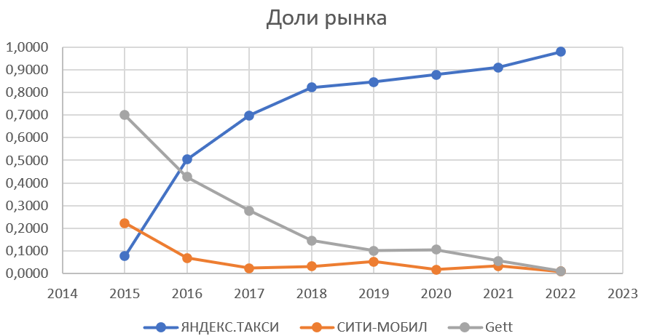

Рисунок 1 - Соответствие кривых статистическим данным о доле рынка для компаний за период 2015-2022 годов

При использовании интегрального метода, получены коэффициенты математической модели, такие коэффициенты как внутренний рост компаний и коэффициент взаимодействия компаний на рынке, описывающей конкурентную борьбу между данными агрегаторами. Введем обозначений для формализации конкурентной борьбы рассматриваемых компаний: x – доля рынка Яндекс такси, y – доля рынка Сити-мобил, z – доля рынка Gett, темпы изменения доли рынка компаний обозначены $\frac{dx}{dt}$, $\frac{dy}{dt}$*, $\frac{dz}{dt}$* для компаний x,y и z соответственно, коэффициенты $a_{i0}$,отвечают за внутренний рост компаний в то время как коэффициенты $a_{ij}$ показывают взаимодействие и могут быть: положительными, отрицательными или нулевыми и будут отражать, взаимодействуют ли компании с точки зрения хищничества, конкуренции, мутуализма или нет вообще.

$$\left\{\begin{aligned}\frac{dx}{dt}=x(-3.86∙{10}^{3}+3.86∙{10}^{3}∙x+3.877∙{10}^{3}∙y+3.861∙{10}^{3}∙z) \\ \frac{dy}{dt}=y(2.477∙{10}^{3}-2.477∙{10}^{3}∙x-2.474∙{10}^{3}∙y-2.48∙{10}^{3}∙z) \\ \frac{dz}{dt}=z(4.247∙{10}^{3}-4.248∙{10}^{3}∙x-4.247∙{10}^{3}∙y-4.248∙{10}^{3}∙z)\end{aligned} \right. (2)$$

Проведен анализа полученной математической модели составлен и осуществлен прогноз долей рынка для агрегаторов такси на территории России (2023, 2024 гг.). Использование численных методов [5] дает возможность получить решение системы уравнений (2) и осуществить прогноз поведения рассматриваемых агрегаторов такси. На рис.1. показана динамика изменения доли рынка для рассматриваемых агрегаторов такси, полученная на основе решения системы (2).

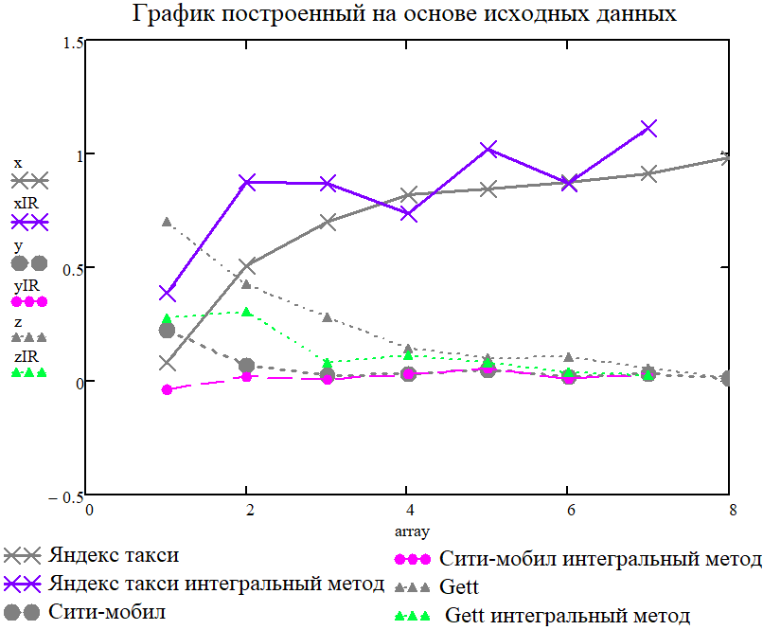

Рисунок 1 Изменение доли рынка, занимаемой соответствующим агрегатором такси

Однако, в силу сильного влияния внешних условий (неопределённость в мировой экономике, включая внешние шоки, политические события, изменение инвестиционной составляющей) на динамику развития данных компаний не дает возможности осуществить точный прогноз на длительный период времени, но прогноз на год достаточно точен и имеет отклонение меньше 5%.

Используемые источники

1. Устойчивое развитие и угрозы экономической безопасности / С. Н. Митяков, Д. Н. Лапаев, Л. Ю. Катаева, С. А. Рамазанов // Экономика и предпринимательство. – 2019. – № 10(111). – С. 111-114. – EDN LFGHVR.

2. Оперативный мониторинг экономической безопасности России / С. Н. Митяков, Л. Ю. Катаева, Е. С. Митяков, С. А. Рамазанов // Инновационное развитие экономики. – 2019. – № 5-2(53). – С. 213-223. – EDN LRUNWI.

3. База нормативных документов и законодательных актов. URL:: <https://e-ecolog.ru/> (дата обращения 16.11.2023)

4. Бухгалтерский учет. Налоги. Аудит. URL:: <https://www.audit-it.ru/> (дата обращения 16.11.2023)

5. Масленников, Д.А. Применение численных методов для решения прикладных задач экономики: учебное пособие / [Д. А. Масленников](https://elibrary.ru/author_items.asp?refid=1052084860&fam=%D0%9C%D0%B0%D1%81%D0%BB%D0%B5%D0%BD%D0%BD%D0%B8%D0%BA%D0%BE%D0%B2&init=%D0%94+%D0%90), [М. Н. Ильичева](https://elibrary.ru/author_items.asp?refid=1052084860&fam=%D0%98%D0%BB%D1%8C%D0%B8%D1%87%D0%B5%D0%B2%D0%B0&init=%D0%9C+%D0%9D), [Л. Ю. Катаева](https://elibrary.ru/author_items.asp?refid=1052084860&fam=%D0%9A%D0%B0%D1%82%D0%B0%D0%B5%D0%B2%D0%B0&init=%D0%9B+%D0%AE). - Нижний Новгород: Нижегородский государственный технический университет им. Р.Е. Алексеева, 2018. - 187 с.